Дата | № урока | Предмет | Класс | Учитель | Тема урока | Задание
Понедельник 14.02.22 | 1 | Человек | 3б | Долгополова Ирина Викторовна  WhatsApp: 8- 908- 907- 11- 69;  Почта: irinadogopolova@yandex.ru | Различение сезонной обуви | Задание: Посмотреть видео, на котором представлен алгоритм изучения обуви, различение сезонной обуви (зимняя, летняя, демисезонная)  https://www.youtube.com/watch?v=FTb0jAm0GAs&feature=emb_logo  Выполни задание.  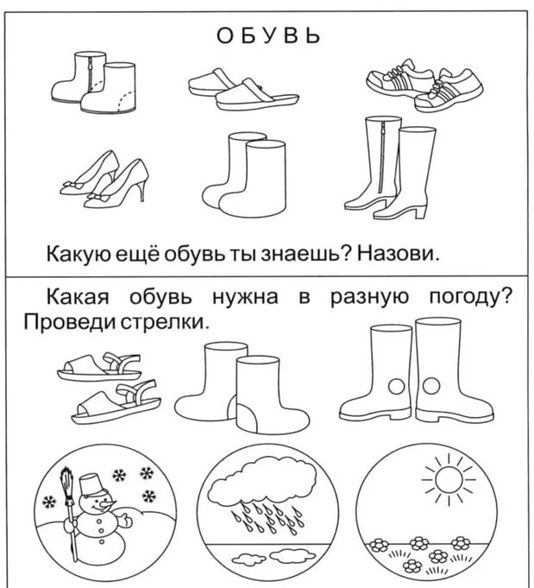
 | 2 | Речи и альтернативная коммуникация | 3б | Долгополова Ирина Викторовна  WhatsApp: 8- 908- 907- 11- 69;  Почта: irinadogopolova@yandex.ru | Показ графических изображений, обозначающих предметы и объекты | Задание: Отгадать загадки (Посуда, игрушки)  https://www.igraemsa.ru/igry-dlja-detej/zagadki-rebusy-sharady/zagadki-pro-posudu  https://www.igraemsa.ru/igry-dlja-detej/zagadki-rebusy-sharady/zagadki-pro-igrushki
 | 3 | Изо | 3б | Долгополова Ирина Викторовна  WhatsApp: 8- 908- 907- 11- 69;  Почта: irinadogopolova@yandex.ru | Расплющивание пластичного материала | Задание: Для обучения расплющиванию кладем на подложку перед ребенком готовый шарик или колбаску. Ребенок кладёт руку на шарик/колбаску и нажимает до тех пор, пока шарик/колбаска не расплющится. Внимание ребенка обращается на то, что чем сильнее нажатие, тем тоньше будет получаемая форма (лепешка, листик и др.). Для обучения расплющиванию материала между ладонями, ребенок кладёт кусок материала, скатанный в шарик или колбаску, на одну ладонь, другой ладонью накрывает его и надавливает.  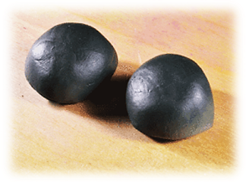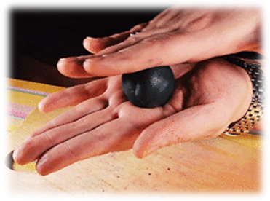  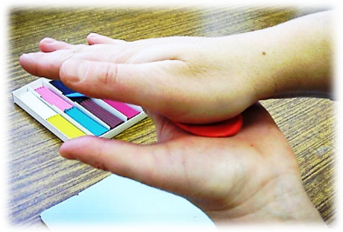
 | 4 | Домоводство | 3б | Зиновьев Дмитрий Анатольевич  WhatsApp: 8- 904- 542- 44- 47; | Ручная стирка | Сегодня мы научимся сами стирать свои вещи. И в будущем будем делать  это сами и помогать взрослым.  Наша одежда сшита из ткани, которая в свою очередь соткана из ниток.  Во время дневной активности человека ткань одежды впитывает грязь и  запахи, избавиться от которых можно только с помощью стирки.  Поэтому, если хочешь выглядеть чистым и не хочешь, чтобы от тебя  исходил неприятный запах, одежду, которую ты носишь необходимо  периодически стирать.  Сейчас научимся стирать:  1 Нужно взять таз.  2 Налить в таз теплой воды.  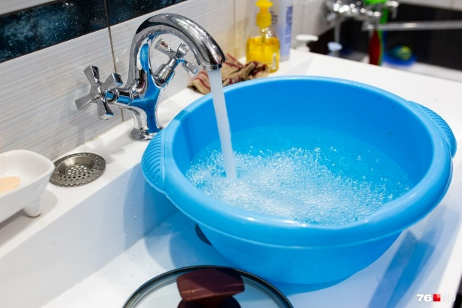  3 Приготовить порошок или мыло.  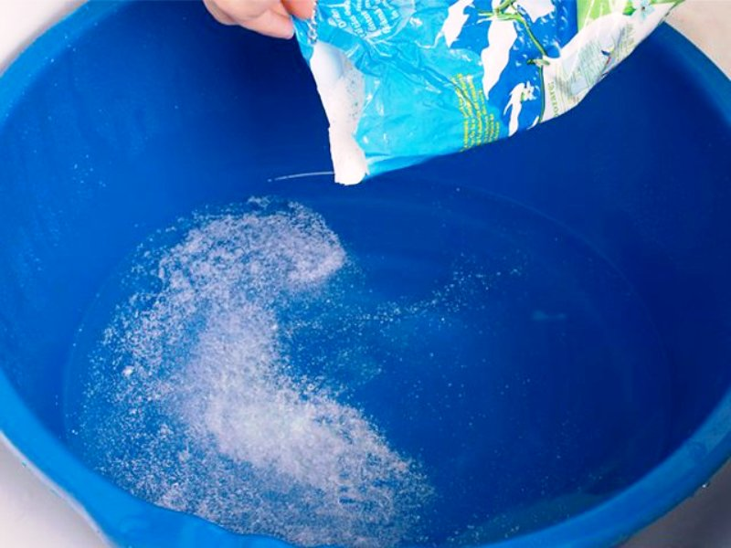  4. Положить в воду грязное белье.  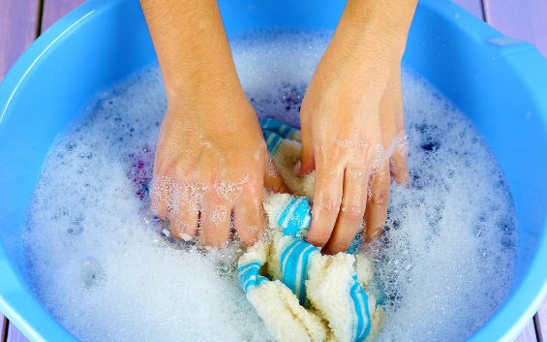  5. Стирать белье  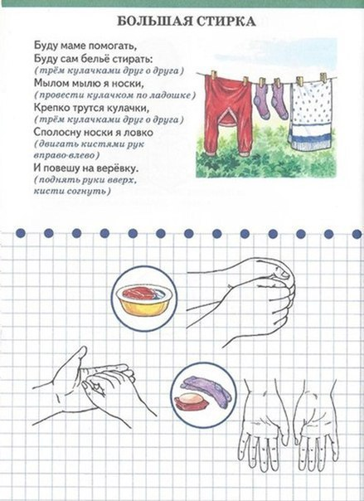
 | 5 | Адаптивная физкультура | 3б | Долгополова Ирина Викторовна  WhatsApp: 8- 908- 907- 11- 69;  Почта: irinadogopolova@yandex.ru | Преодоление препятствий при ходьбе (беге) | Задание: Ребенок учится ходить, перешагивая, перепрыгивая через препятствия (веревки, палки, мячи и др.), подлезая под препятствие (веревки, стол), перелезая через препятствие (веревки, стол), обходя препятствие (стул, игровой модуль и др.).
 | 6 | Азбука здоровья | 3б | Долгополова Ирина Викторовна  WhatsApp: 8- 908- 907- 11- 69;  Почта: irinadogopolova@yandex.ru | Игры с песком | Задание: Для выполнения задания потребуется (крупа манная, бутылка)  «Насыпание –пересыпание»  Детям предлагается, с помощью взрослого, насыпать манную крупу в бутылку. В одну с помощью воронки, а в другую без воронки.  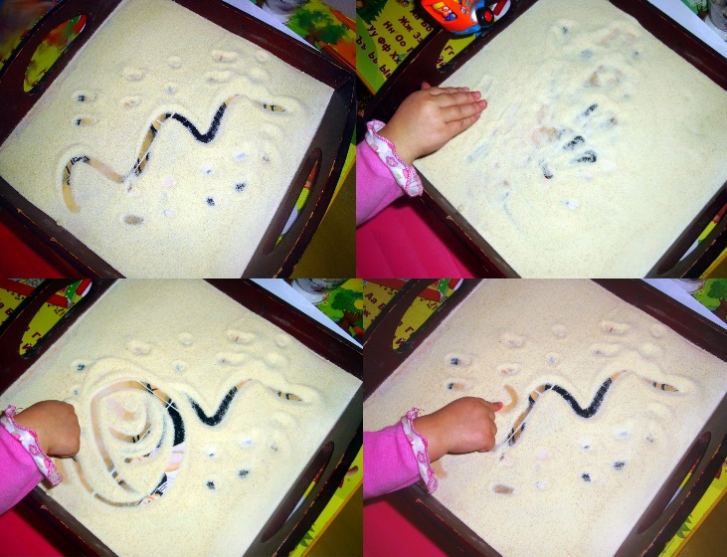
 | 7 | Бумажный калейдоскоп | 3б | Долгополова Ирина Викторовна  WhatsApp: 8- 908- 907- 11- 69;  Почта: irinadogopolova@yandex.ru | Выполнение аппликации на цветном фоне | Задание: Выполнить аппликацию.  Приготовить для выполнения аппликации:  - цветная бумага  - цветной картой  - клей  - ножницы  Вырезать из цветной бумаги.  1 большой синий круг  2 голубых круга  4 маленьких круга (2 маленьких круга согни пополам и разрежь по линии сгиба)  -Расположи шаблоны на листе оранжевого картона.  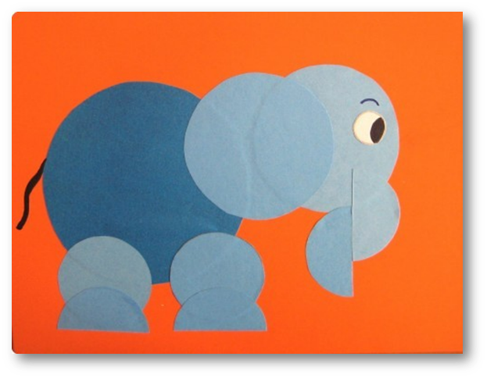  Нарисуй фломастером глаза и хвост у слона. (Глаз можно сделать из бумаги.)
Вторник 15.02.22 | 1 | Окружающий природный мир | 3б | Долгополова Ирина Викторовна  WhatsApp: 8- 908- 907- 11- 69;  Почта: irinadogopolova@yandex.ru | Занятия людей зимой | Задание: Посмотреть видеоролик «Зимние забавы»  https://www.youtube.com/watch?v=_PXBZT604BM
 | 2 | Математические представления | 3б | Долгополова Ирина Викторовна  WhatsApp: 8- 908- 907- 11- 69;  Почта: irinadogopolova@yandex.ru | Сложение и вычитание в пределах 4 | Задание.  Выполнить прямой и обратный счет – 12345678910  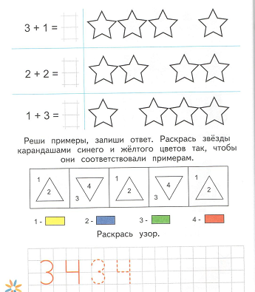  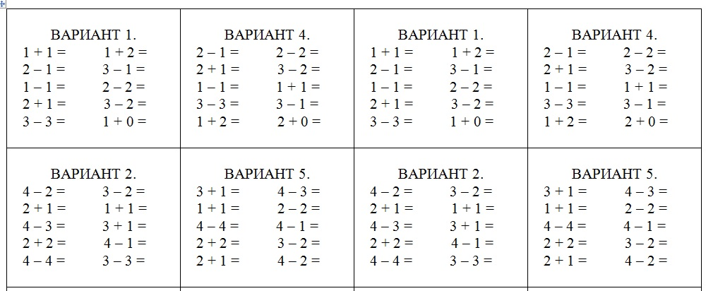  Решить примерны используя счетные палочки.
 | 3 | Сенсорное развитие | 3б | Долгополова Ирина Викторовна  WhatsApp: 8- 908- 907- 11- 69;  Почта: irinadogopolova@yandex.ru | Реакция на соприкосновение с материалами, различными по температуре | Задание: Взять холодный и теплый предмет и дать ребенку прикоснуться, сначала по очереди, потом одновременно.
 | 4 | ППД | 3б | Долгополова Ирина Викторовна  WhatsApp: 8- 908- 907- 11- 69;  Почта: irinadogopolova@yandex.ru | Запасы для белочки. Нанизывание предметов на шнур | Задание. Учимся нанизывать предметы на шнур.  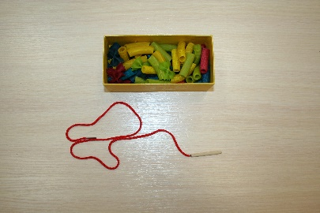
 | 5 | Музыка и движение | 3б | Старкова Виктория Игоревна  WhatsApp: 8- 982- 702- 62- 13;  Почта: Shipina _ wika @ list . ru | Слушаем и поем | Просмотр видео:  https://www.youtube.com/watch?v=N_0KzE8sozQ
 | 6 | КРЗ | 3б | Долгополова Ирина Викторовна  WhatsApp: 8- 908- 907- 11- 69;  Почта: irinadogopolova@yandex.ru | Дидактическая игра «Дорисуй» | Задание: побуждать детей узнавать предметы по отдельным частям  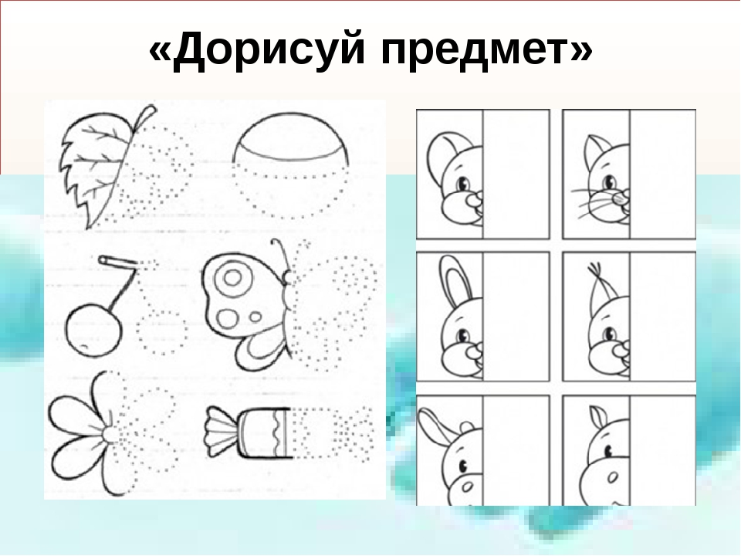  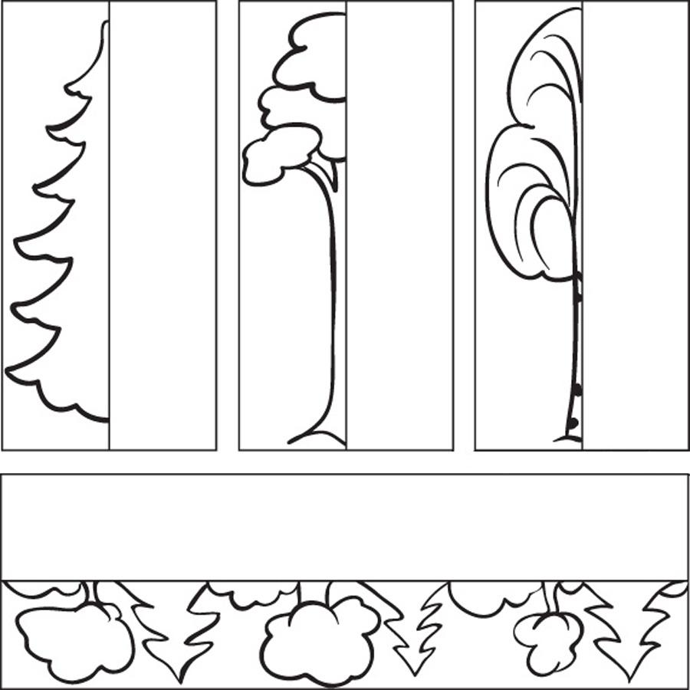
 | 7 | Светофорик | 3б | Долгополова Ирина Викторовна  WhatsApp: 8- 908- 907- 11- 69;  Почта: irinadogopolova@yandex.ru | Знакомство с понятиями: опасность, осторожность | Задание: Пройти по ссылке, посмотреть видеоролик о безопасности  https://www.youtube.com/watch?v=0pZePB0TmOY
Среда  16.02.22 | 1 | Окружающий социальный мир | 3б | Долгополова Ирина Викторовна  WhatsApp: 8- 908- 907- 11- 69;  Почта: irinadogopolova@yandex.ru | Воздушный транспорт. Знание назначения воздушного транспорта. | Задание: Ребенок знакомится с воздушным транспортом, его назначением: самолет, вертолет, воздушный шар;  Посмотреть видеоролик  https://www.youtube.com/watch?v=0fSHS3b6q7E
 | 2 | Речь и альтернативная коммуникация | 3б | Долгополова Ирина Викторовна  WhatsApp: 8- 908- 907- 11- 69;  Почта: irinadogopolova@yandex.ru | Показ графических изображений, обозначающих действия предмета | Задание: Отвечая на вопрос, ребенок показывает карточку с графическим изображением  Показывая картинки ребенку (например, заяц прыгает), взрослый спрашивает: «Что делает заяц?».  Ребенок указывает на соответствующее графическое изображение, говорит «Заяц скачет».  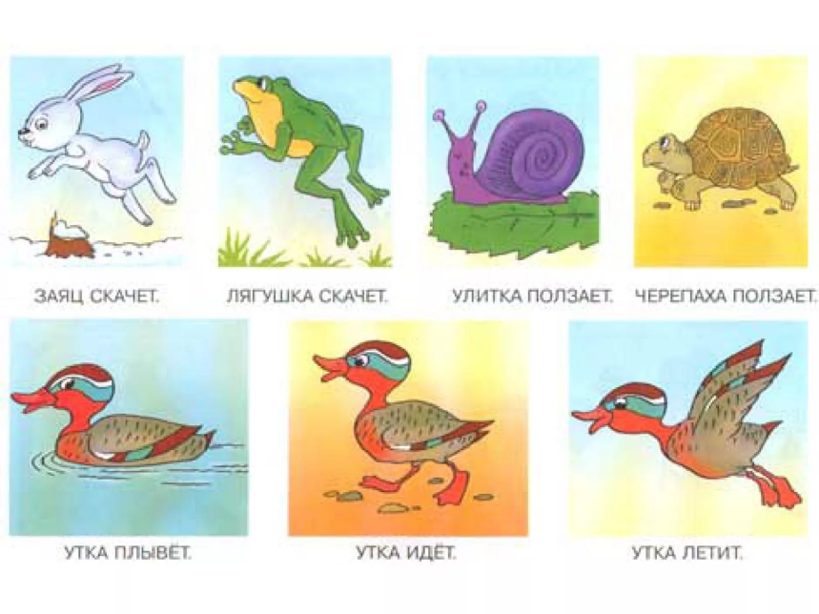
 | 3 | Изо | 3б | Долгополова Ирина Викторовна  WhatsApp: 8- 908- 907- 11- 69;  Почта: irinadogopolova@yandex.ru | Расплющивание пластичного материала | Задание: Для обучения расплющиванию кладем на подложку перед ребенком готовый шарик или колбаску. Ребенок кладёт руку на шарик/колбаску и нажимает до тех пор, пока шарик/колбаска не расплющится. Внимание ребенка обращается на то, что чем сильнее нажатие, тем тоньше будет получаемая форма (лепешка, листик и др.). Для обучения расплющиванию материала между ладонями, ребенок кладёт кусок материала, скатанный в шарик или колбаску, на одну ладонь, другой ладонью накрывает его и надавливает.
 | 4 | Двигательное развитие | 3б | Долгополова Ирина Викторовна  WhatsApp: 8- 908- 907- 11- 69;  Почта: irinadogopolova@yandex.ru | Изменение позы в положении стоя: вправо, влево | Задание: выполнить упражнение. Наклоны вправо, влево.  Стойка ноги врозь, руки на поясе. Наклоны туловища вправо, влево.  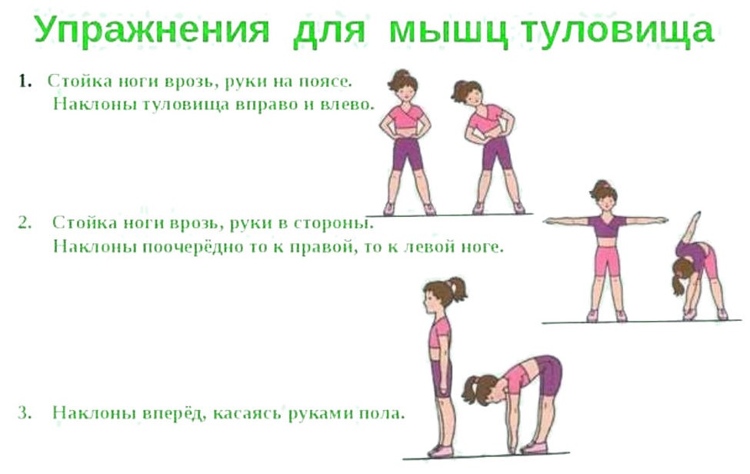
 | 5 | КРЗ | 3б | Долгополова Ирина Викторовна  WhatsApp: 8- 908- 907- 11- 69;  Почта: irinadogopolova@yandex.ru | «Самые внимательные» | Задание: Игра "Самые внимательные!"  Цель. Развивать активное внимание; обучение быстрому и точному реагированию на звуковые сигналы.  Дети маршируют под музыку по кругу. Затем взрослый произносит слово, и дети должны начать выполнять определенное действие:  "Зайчик!" Дети прыгают, имитируя движение зайца  "Лошадки!" Дети ударяют ногой об пол, как будто лошадь бьет копытом.  «Раки!" Дети пятятся, как раки спиной.  "Птицы!" Дети бегают, раскинув руки в стороны.  "Аист!" Стоят на одной ноге.  "Лягушка!" Присесть и скакать в присядку.  "Собачки!" Дети сгибают руки (имитация движения "собака служит") и лают.  "Курочки!" Дети ходят, "ищут зерна" на полу и произносят "ко-ко-ко".
 | 6 | Азбука здоровья | 3б | Долгополова Ирина Викторовна  WhatsApp: 8- 908- 907- 11- 69;  Почта: irinadogopolova@yandex.ru | Пальчиковые игры | Задание: Выполнить пальчикову гимнастику игру.  https://zen.yandex.ru/video/watch/609ec9676ef70d0cd8ffd62b
 | 7 | Волшебство красок | 3б | Долгополова Ирина Викторовна  WhatsApp: 8- 908- 907- 11- 69;  Почта: irinadogopolova@yandex.ru | Сказочный город | Задание: Пройти по ссылке выполнить задание. (Задание рассчитано на 2 урока)  https://www.youtube.com/watch?v=L8Y5WZ8pvJQ
Четверг 17.02.22 | 1. | Окружающий природный мир | 3б | Долгополова Ирина Викторовна  WhatsApp: 8- 908- 907- 11- 69;  Почта: irinadogopolova@yandex.ru | Зима – время года | Задание: Рассказать ребенку. Это зима.  Зимой день короткий. Солнце высоко, греет мало, на улице холодно.    Снег лежит на ветках деревьев, на крышах домов.  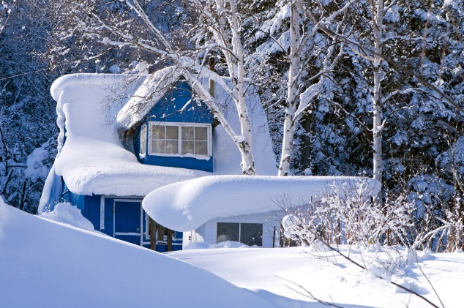  Зимующие птицы ищут себе корм.  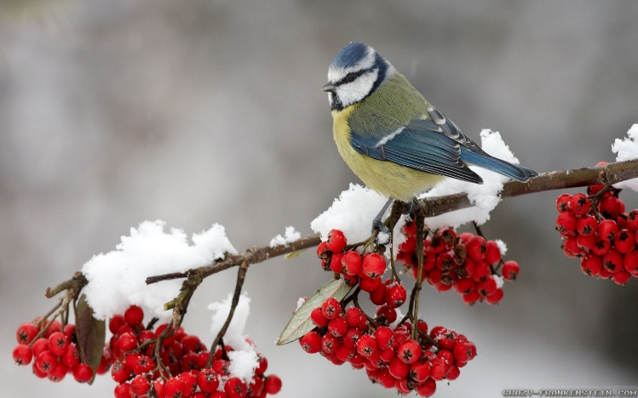  Медведи зимой спят в берлоге.    На улице метель, вьюга.    Выполни задание:  Раскрась квадрат около рисунка, где изображена зима, в голубой цвет. Назови (покажи) времена года по порядку, начиная с лета.
 | 2. | Сенсорное развитие | 3б | Долгополова Ирина Викторовна  WhatsApp: 8- 908- 907- 11- 69;  Почта: irinadogopolova@yandex.ru | Реакция на соприкосновение с материалами, различными по температуре | Задание: Взять холодный и теплый предмет и дать ребенку прикоснуться, сначала по очереди, потом одновременно.
 | 3. | ППД | 3б | Долгополова Ирина Викторовна  WhatsApp: 8- 908- 907- 11- 69;  Почта: irinadogopolova@yandex.ru | Чудесный коврик. Собирание коврика из мягких пазлов | Задание. Собрать коврик из мягких пазлов.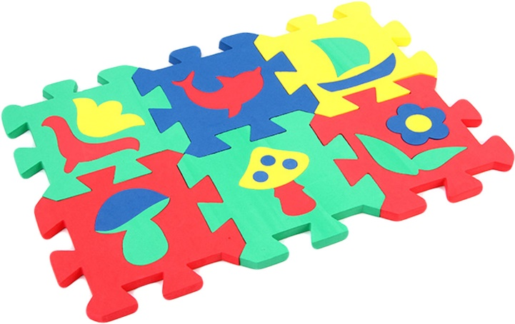  https://iqsha.ru/uprazhneniya/run/podbiraem-uzor-1stupen/2-goda  Пройти по ссылке и выполнить игровое задание.
 | 4. | Двигательное развитие | 3б | Долгополова Ирина Викторовна  WhatsApp: 8- 908- 907- 11- 69;  Почта: irinadogopolova@yandex.ru | Изменение позы в положении стоя: вправо, влево | Задание: выполнить упражнение. Наклоны вправо, влево.  Стойка ноги врозь, руки на поясе. Наклоны туловища вправо, влево.  Пройти по ссылке выполнить веселую зарядку  https://yandex.ru/video/preview/8008223982585278596
 | 5. | ИЗО | 3б | Долгополова Ирина Викторовна  WhatsApp: 8- 908- 907- 11- 69;  Почта: irinadogopolova@yandex.ru | Раскатывание теста валиком | Задание: Раскатывать кусок теста, совершая движения вперед, назад.  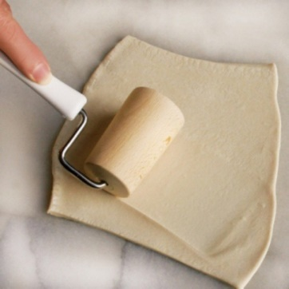
 | 6. | Окружающий социальный мир | 3б | Долгополова Ирина Викторовна  WhatsApp: 8- 908- 907- 11- 69;  Почта: irinadogopolova@yandex.ru | Составные части воздушного транспорта | Задание: Ребенок знакомится с составными частями некоторых транспортных средств: самолет – корпус (крылья, хвост), шасси, мотор.  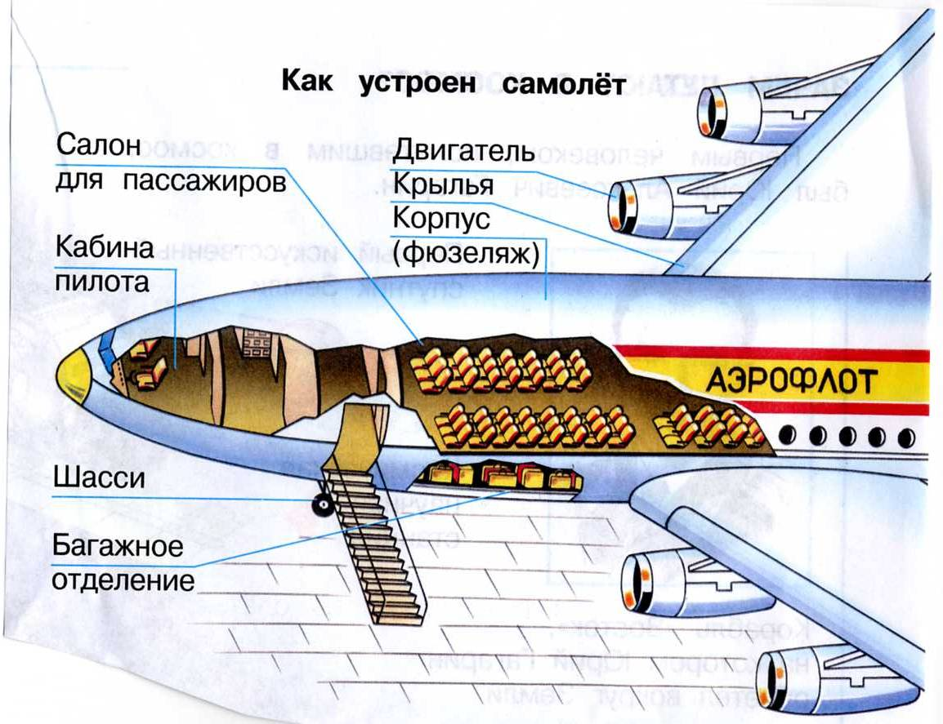
 | 7. | Домоводство | 3б | Зиновьев Дмитрий Анатольевич  WhatsApp: 8- 904- 542- 44- 47; | Помощники в доме: стиральная машина | Сегодня мы с вами узнаем о стиральной машине. Что это такое и когда они появились.  Знаете ли вы, что раньше не было стиральных машин? Белье стирали в речке, в корыте. Стирали руками на стиральной доске.  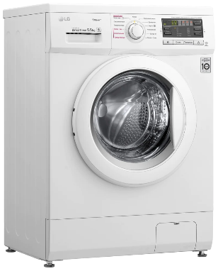  Это очень тяжелый труд. Руки от такой стирки становились красными, появлялись мозоли, болела спина.  Сильно уставали женщины.  Долго думали люди, как облегчить труд женщин. И придумали… стиральную машину.  Первая стиральная машина, была создана аж в 1874 году, и она работала совсем без электричества, при помощи людей.  Давайте вспомним, какие электрические приборы мы ещё знаем?  Современные машины с электрическим приводом появились в 1908. А в 1949 в США появилась первая автоматическая стиральная машина.  В наше время люди придумали машину-автомат. Она работает по программе. Сама стирает, полощет, отжимает белье, меняет воду. Человеку нужно только нажимать на кнопки.  И теперь мы можем стирку белья доверить стиральной машине и у нас больше будет свободного времени.  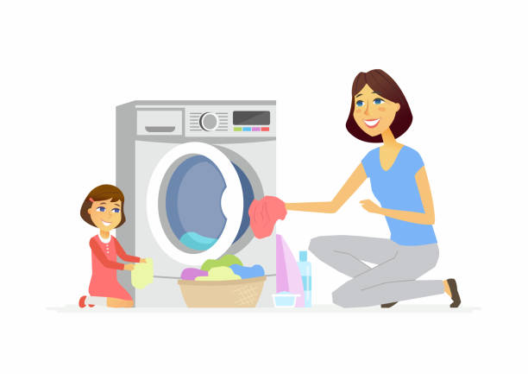  Давайте поможем родителям постирать белье. Поможем загрузить белье в машину и потом ее разгрузить.
Пятница  18.02.22 | 1. | Человек | 3б | Долгополова Ирина Викторовна  WhatsApp: 8- 908- 907- 11- 69;  Почта: irinadogopolova@yandex.ru | Узнавание (различение) головных уборов | Задание: Ребенок знакомится с головными уборами, находит различия (поля, козырек и др.). Уточняется назначение головных уборов (например, теплую шапку носят зимой в мороз, панаму носят летом в солнечную погоду).  https://www.youtube.com/watch?v=U88nXsOAnJs  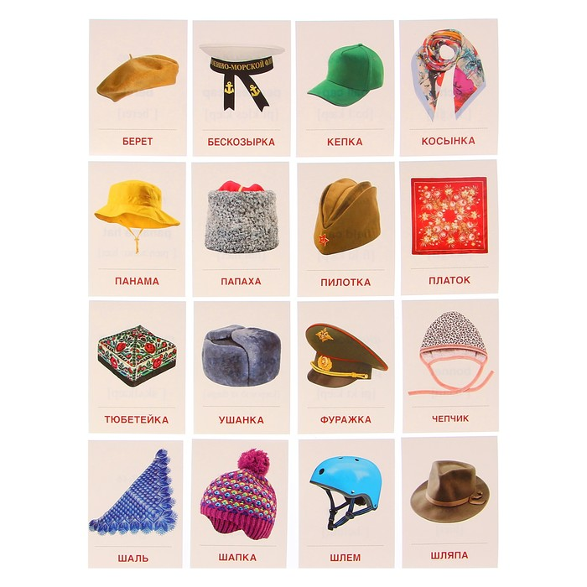
 | 2. | Математические представления | 3б | Долгополова Ирина Викторовна  WhatsApp: 8- 908- 907- 11- 69;  Почта: irinadogopolova@yandex.ru | Число и цифра 5 | Задание: Выполнить прямой и обратный счет – 12345678910  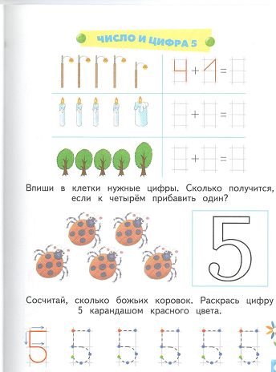  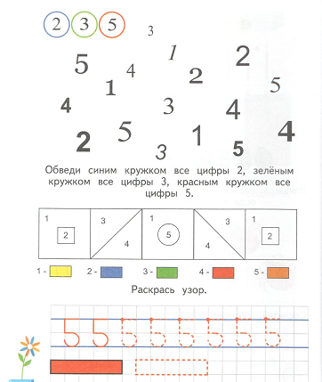
 | 3. | Сенсорное развитие | 3б | Долгополова Ирина Викторовна  WhatsApp: 8- 908- 907- 11- 69;  Почта: irinadogopolova@yandex.ru | Реакция на соприкосновение с материалами, различными по температуре | Задание: Взять холодный и теплый предмет и дать ребенку прикоснуться, сначала по очереди, потом одновременно.
 | 4. | ППД | 3б | Долгополова Ирина Викторовна  WhatsApp: 8- 908- 907- 11- 69;  Почта: irinadogopolova@yandex.ru | Захватывание, удержание, опускание шарика двумя руками | Задание: Захватывание, удержание, отпускание предмета (шарики, кубики, мелкие игрушки, шишки и др.)  Ребенку предлагают предметы, удобные для захвата. Взрослый выполняет действия совместно с ребенком, используя прием «рука в руке» (кисть руки взрослого накладывается на кисть ребенка, и взрослый помогает ему выполнить действие). После того как ребенок научился выполнять действия всей кистью, он учится выполнять эти действия двумя и тремя пальцами (пинцетный захват). Действия отрабатываются на мелких предметах.
 | 5. | Адаптивная физкультура | 3б | Долгополова Ирина Викторовна  WhatsApp: 8- 908- 907- 11- 69;  Почта: irinadogopolova@yandex.ru | Бег с изменением темпа, направления движения | Задание: Бег по кругу в умеренном (медленном, быстром) темпе
 | 6. | Домоводство | 3б | Зиновьев Дмитрий Анатольевич  WhatsApp: 8- 904- 542- 44- 47; | Помощники в доме: утюг | Сегодня мы узнаем, что такое утюг. И для чего он нужен, а также когда он появился.  Утюг – это хозяйственное приспособление для глажки белья и различных предметов одежды. Он состоит из нагревающегося  корпуса из металла, гладкой поверхности снизу и удобной ручки сверху.    Принцип работы и строение данного приспособления  не самые сложные: с помощью электрического тока спираль разогревается до определенной температуры и передает получаемое  тепло пластине из металла, которая называется подошвой.  Утюг был изобретён давно. В IV веке до нашей эры в Древней Греции. Для разглаживания одежды в древности использовались  слегка обработанные нагретые булыжники. Металлические кастрюли, наполненные раскалёнными углями, использовались для  разглаживания тканей в Китае в I веке до нашей эры.  В прошлом для нагрева утюгов их ставили на печь либо в них (угольный утюг) клали горячие угли. Существовали также  спиртовые утюги. В старину утюги преимущественно изготовляли из чугуна.  С появлением электричества и развитием техники, появились электрические утюги.  Конструкция утюга предусматривает расположение нагревательного элемента как можно ближе к подошве и наличие ручки  из термоизоляционного материала во избежание ожогов. В современных электрических утюгах есть небольшой резервуар для воды,  вода используется для образования пара, позволяющего добиться большей эффективности при глажении.  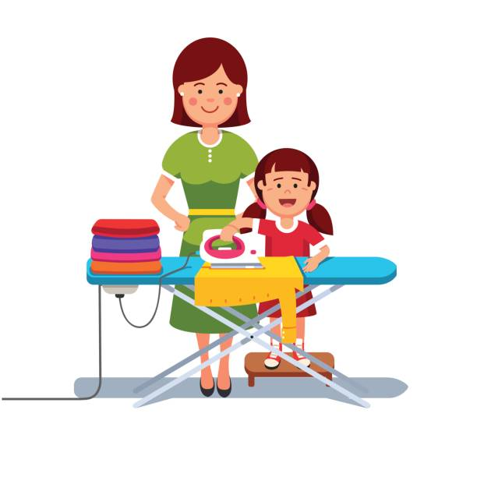  Можно попробовать помочь дома погладить белье, но только очень осторожно. Утюг очень сильно нагревается.
 | 7. | Музыка и движение | 3б | Старкова Виктория Игоревна  WhatsApp: 8- 982- 702- 62- 13;  Почта: Shipina_wika@list.ru | Слушаем и поем.  Закрепление | Просмотр видео:  https://www.youtube.com/watch?v=njpCAfrZL6I

